Министерство образования Республики Беларусь
Учреждение образования
БЕЛОРУССКИЙ ГОСУДАРСТВЕННЫЙ УНИВЕРСИТЕТ
ИНФОРМАТИКИ И РАДИОЭЛЕКТРОНИКИ

Факультет компьютерных систем и сетей
Кафедра программного обеспечения информационных технологий
Дисциплина: Основы алгоритмизации и программирования (ОАиП)

ОТЧЕТ
по лабораторной работе №8

Тема работы: Сортировка двумерных массивов

Выполнил

Проверил: Фадеева Е.П.

Минск 2021

содержание
1 Постановка задачи 3
2 Методика решения 4
2.1 Заполнение матрицы 4
2.2 Использование циклов и сортировки 4
3 Текстовый алгоритм решения задачи 5
4 Структура данных 7
5 Схема алгоритма решения задачи по ГОСТ 19.701-90 8
6 Схема алгоритма решения задачи по методу Дамке 11
7 Схема алгоритма решения задачи по методу Насси-Шнейдермана 14
8 Результаты расчетов 16
Приложение А. Исходный код 17
Приложение Б. Тестовые наборы 20

Постановка задачи
Дана матрица X[9,10]. Упорядочить элементы столбцов матрицы по возрастанию, а сами столбцы - по возрастанию произведения чётных элементов.
Вывести в виде:
- Изначальная матрица.
- Произведения чётных элементов.
- Отсортированная матрица.

Методика решения

Заполнение матрицы
Для заполнения изначальной матрицы с 10 строками и 10 столбцами можно применить генератор равномерно-распределённых чисел. При этом заполнить необходимо лишь 9 строк, так как десятая зарезервирована для хранения данных из последующих вычислений.

Использование циклов и сортировки
Чтобы вычислить произведения чётных элементов в столбцах матрицы, нужно использовать два последовательных цикла. Первый цикл должен перебирать столбцы, а второй, с предусловием, накапливать в десятом элементе каждого столбца произведение его чётных элементов (каждого второго элемента, начиная со второго).
Чтобы отсортировать значения в столбцах по возрастанию, необходимо применить три вложенных цикла: один должен перебирать столбцы, а второй и третий – осуществлять сортировку пузырьком. При этом нельзя включать в сортировку десятый элемент каждого столбца, поскольку он в изначальной матрице не существует и там хранятся произведения чётных элементов.
Сортировка столбцов по возрастанию сохранённых произведений происходит в три вложенных цикла. Два цикла используются для сортировки сохранённых произведений пузырьком, а третий – для того, чтобы обменять местами не только произведения, но и столбцы, в которых эти произведения являются десятыми элементами.

Текстовый алгоритм решения задачи
Таблица 1 – Алгоритм решения
Номер  шага | Назначение шага
 | Ввод А[1..10, 1..10]
 | J:=1
 | Начало цикла А1. Проверка выполнения условия (J<=10). Если условие истинно, перейти к шагу 4, иначе – к шагу 12
 | A[10, J]:= 1
 | I:=2
 | Начало цикла А2. Идти к шагу 7.
 | A[10, J]:= A[10, J] * A[I, J]
 | I:=I+2
 | Конец цикла А2. Проверка выполнения условия (I = 10). Если условие истинно, перейти к шагу 10, иначе – к шагу 6
 | J:=J+1
 | Конец цикла А1. Идти к шагу 3
 | J:=1
 | Начало цикла А3. Проверка выполнения условия (J<=10). Если условие истинно, перейти к шагу 14, иначе – к шагу 26
 | I:=1
 | Начало цикла А4. Проверка выполнения условия (I<=9). Если условие истинно, перейти к шагу 16, иначе – к шагу 24
 | K:=1
 | Начало цикла А5. Проверка выполнения условия (K<=9-I). Если условие истинно, перейти к шагу 18, иначе – к шагу 22
 | Проверка выполнения условия (A[K, J] > A[K + 1, J]). Если условие истинно, перейти к шагу 19, иначе – к шагу 20
 | Swap(A[K, J], A[K+1, J])
 | K:=K+1
 | Конец цикла А5. Идти к шагу 17
 | I:=I+1
 | Конец цикла А4. Идти к шагу 15
 | J:=J+1
 | Конец цикла А3. Идти к шагу 13
 | J:=1
 | Начало цикла А6. Проверка выполнения условия (J<=10). Если условие истинно, перейти к шагу 28, иначе – к шагу 40
 | K:=1
 | Начало цикла А7. Проверка выполнения условия (K<=10-J). Если условие истинно, перейти к шагу 30, иначе – к шагу 38

Продолжение Таблицы 1
Номер  шага | Назначение шага
 | Проверка выполнения условия (A[10, K] > A[10, K + 1]). Если условие истинно, перейти к шагу 31, иначе – к шагу 36
 | I:=1
 | Начало цикла А8. Проверка выполнения условия (I<=10). Если условие истинно, перейти к шагу 33, иначе – к шагу 36
 | Swap(A[I, K], A[I, K + 1])
 | I:=I+1
 | Конец цикла А8. Идти к шагу 32
 | K:=K+1
 | Конец цикла А7. Идти к шагу 29
 | J:=J+1
 | Конец цикла А6. Идти к шагу 27
 | Вывод А[1..10, 1..10]
 | Останов.

Структура данных
Таблица 2 – Данные
Элементы данных | Рекомендуемый тип | Назначение
A | Array[1..10, 1.10] of String | Двумерный массив (матрица)
I | Integer | Номер строки
J | Integer | Номер столбца
K | Integer | Используемая в сортировке пузырьком переменная, которая может обозначать номер строки или номер столбца
Temp | Integer | Переменная, сохраняющая значение элемента при переприсваиваниях в сортировке

Схема алгоритма решения задачи по ГОСТ 19.701-90
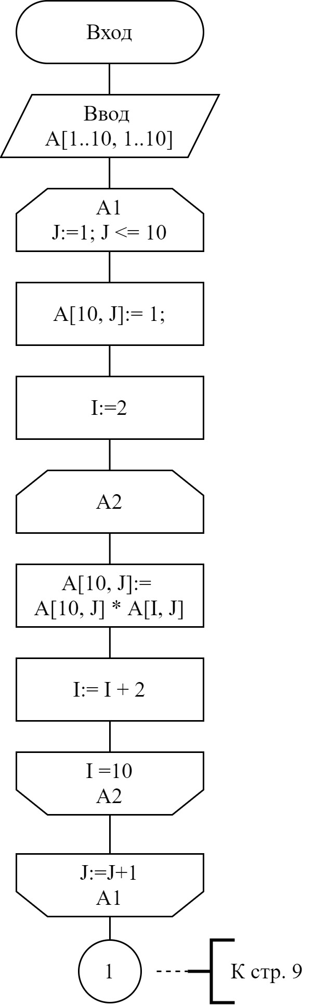
Рисунок 1 – Схема алгоритма решения задачи по ГОСТ 19.701-90

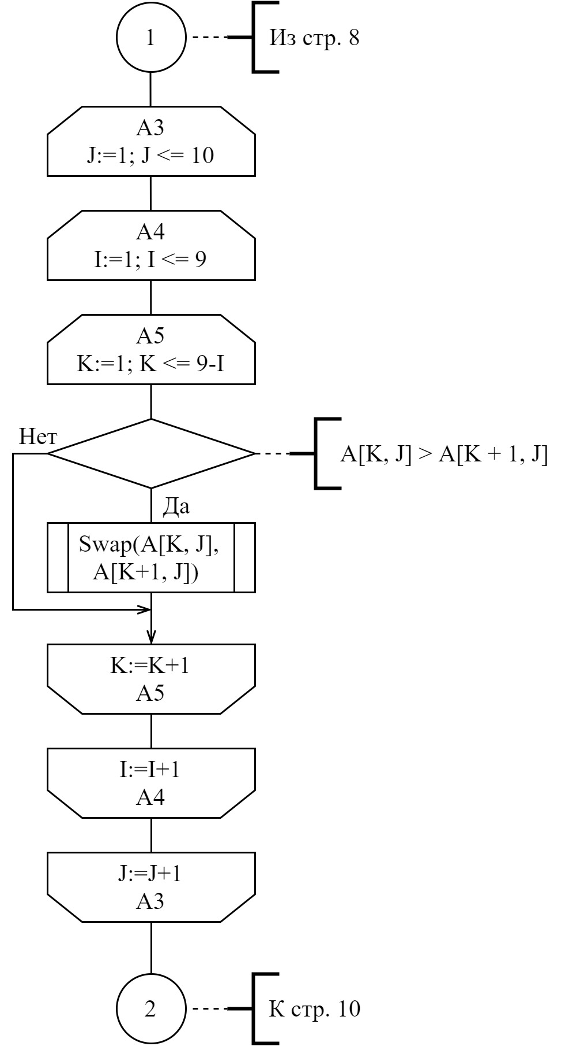

Рисунок 2 – Схема алгоритма решения задачи по ГОСТ 19.701-90

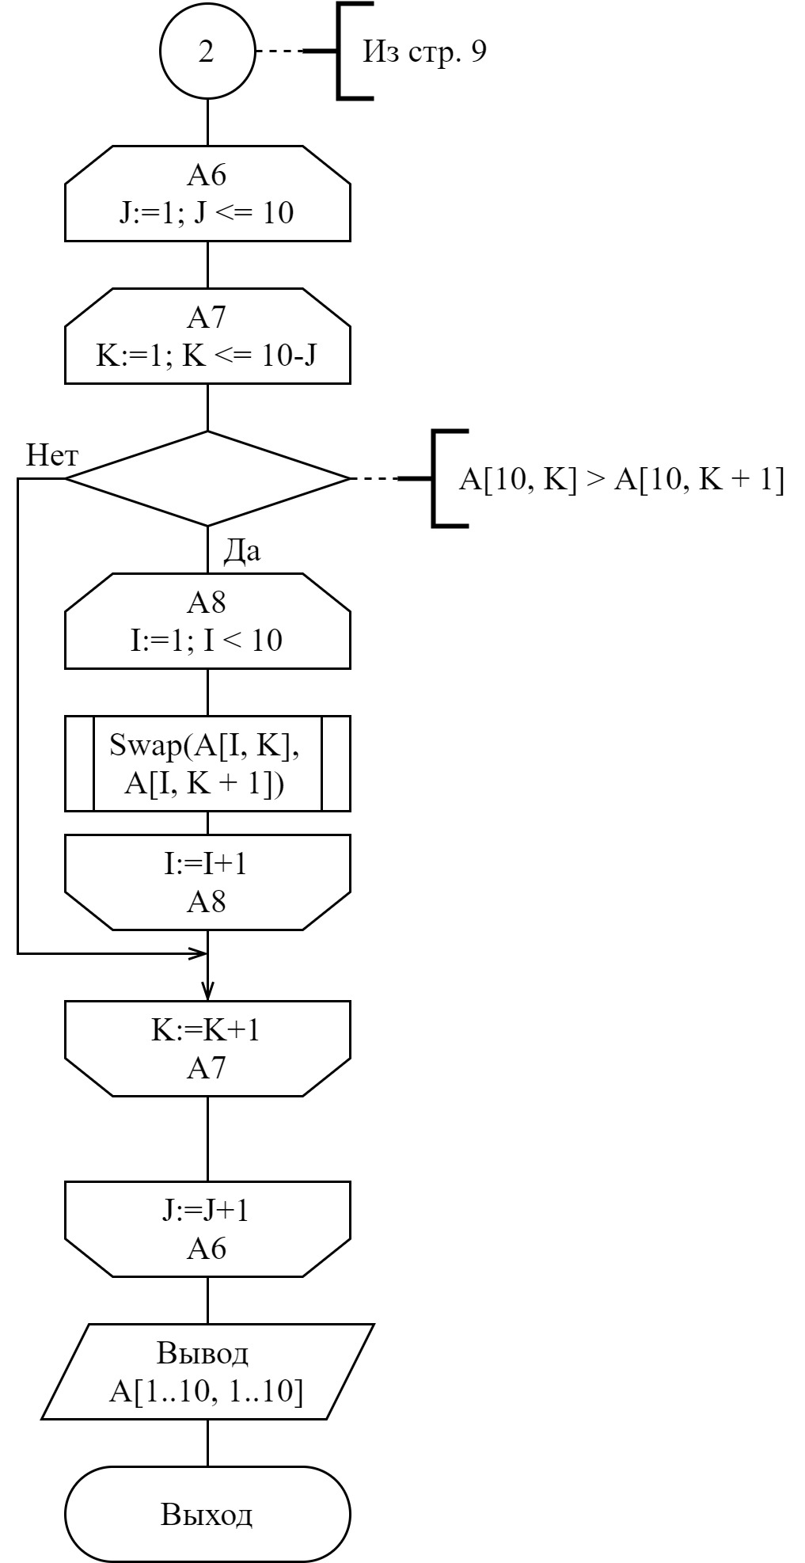
Рисунок 3 – Схема алгоритма решения задачи по ГОСТ 19.701-90

Схема алгоритма решения задачи по методу Дамке
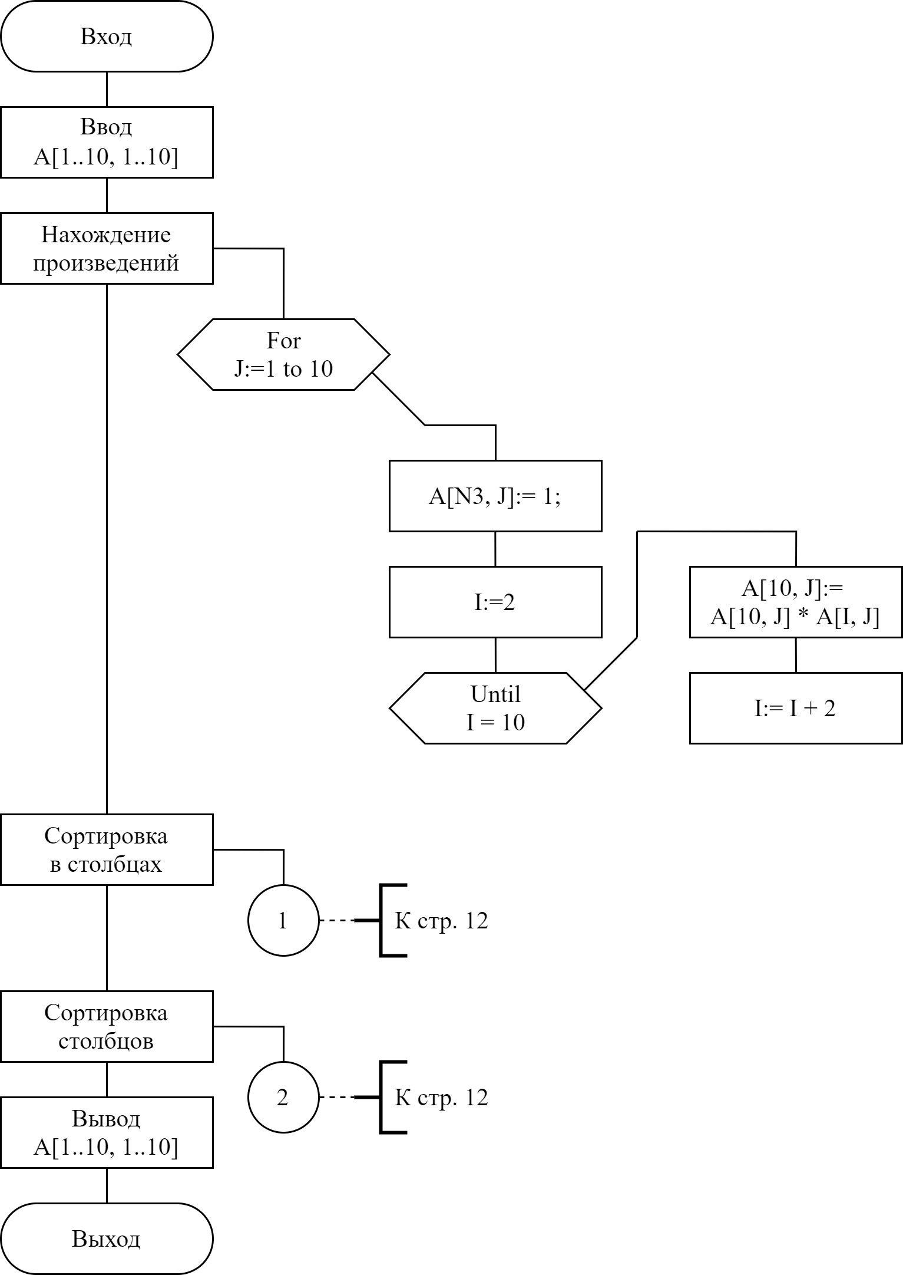
Рисунок 4 – Схема алгоритма решения задачи по методу Дамке

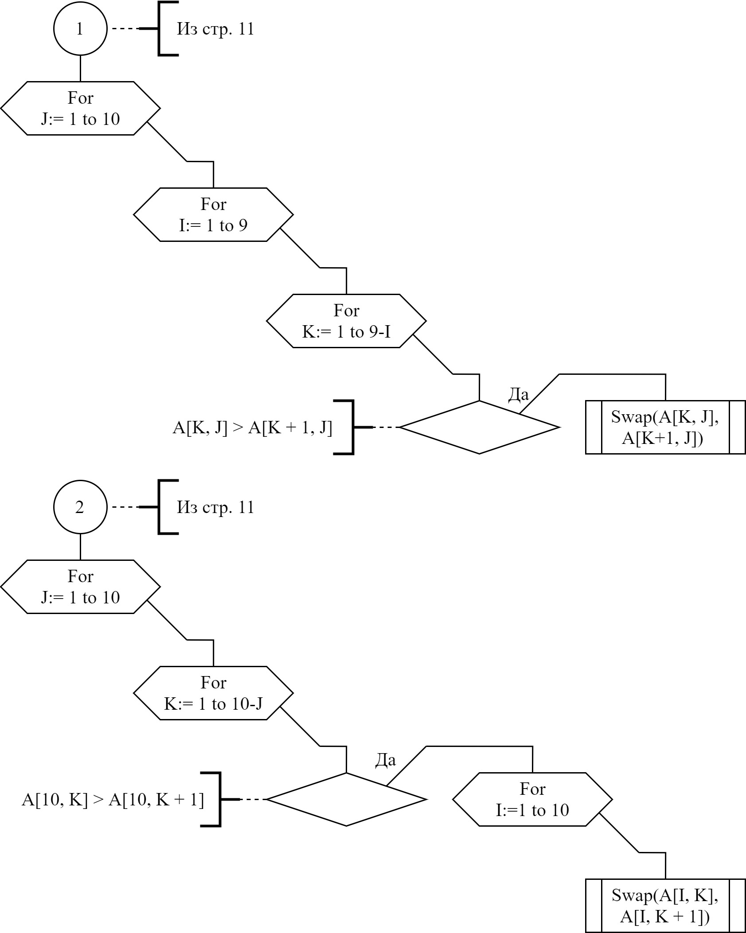
Рисунок 5 – Схема алгоритма решения задачи по методу Дамке

Рисунок 6 – Схема алгоритма решения задачи по методу Дамке

Схема алгоритма решения задачи по методу Насси-Шнейдермана
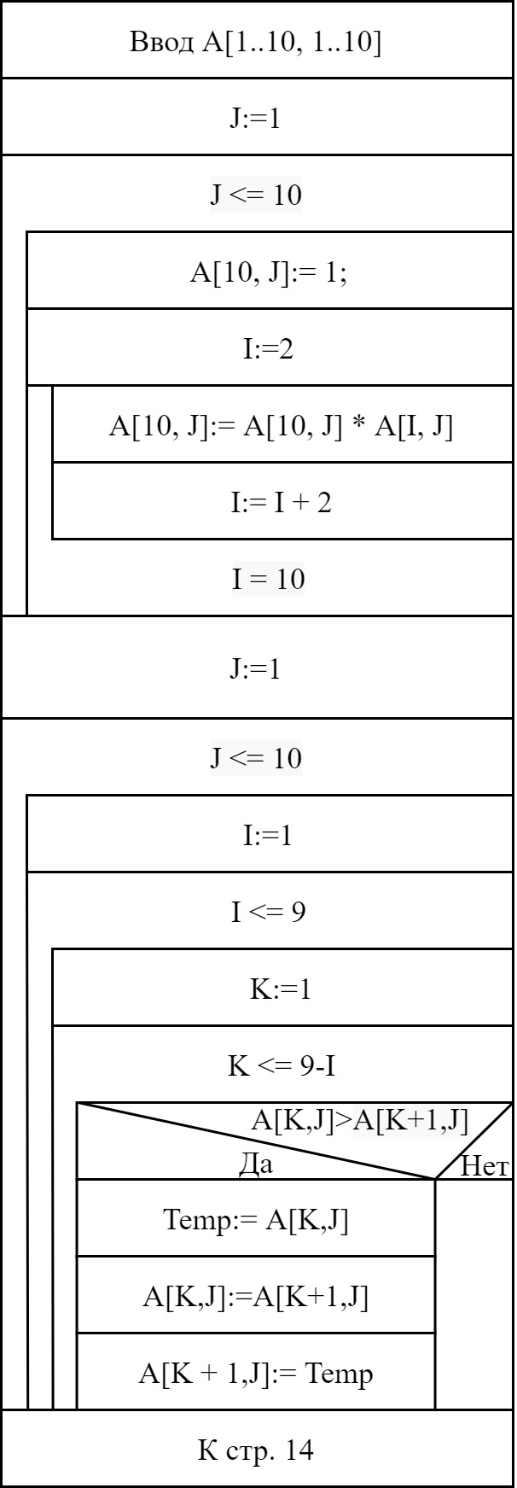
Рисунок 7 – Схема алгоритма решения задачи по методу Насси-Шнейдермана

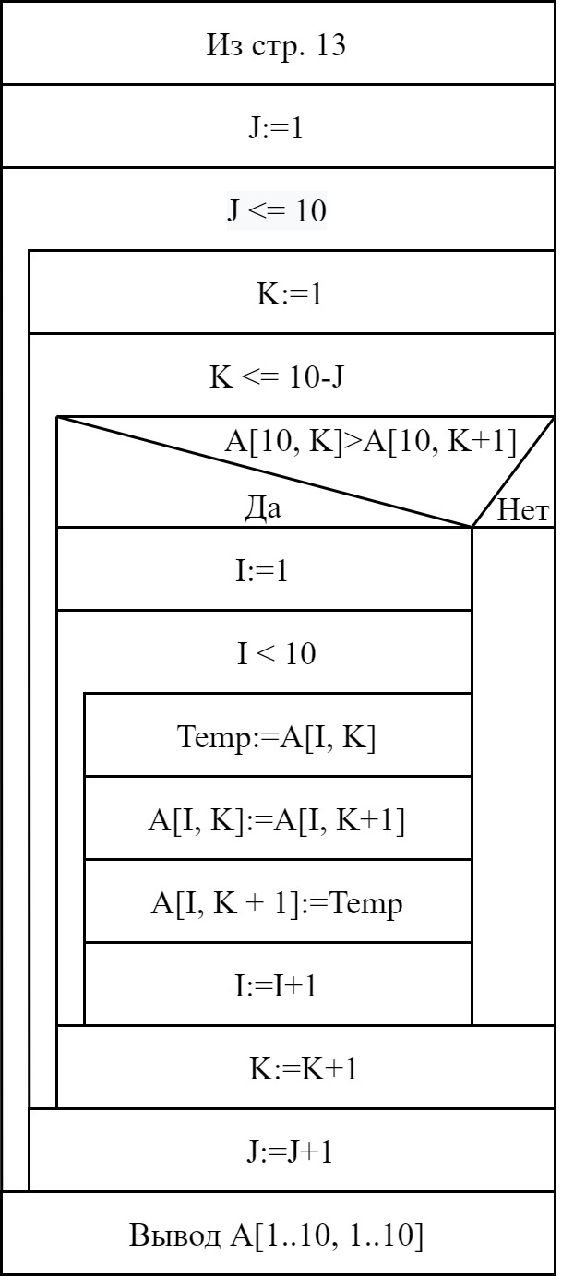
Рисунок 8 – Схема алгоритма решения задачи по методу Насси-Шнейдермана

Результаты расчетов
Вследствие результатов программы на экран выводятся следующие результаты расчетов:

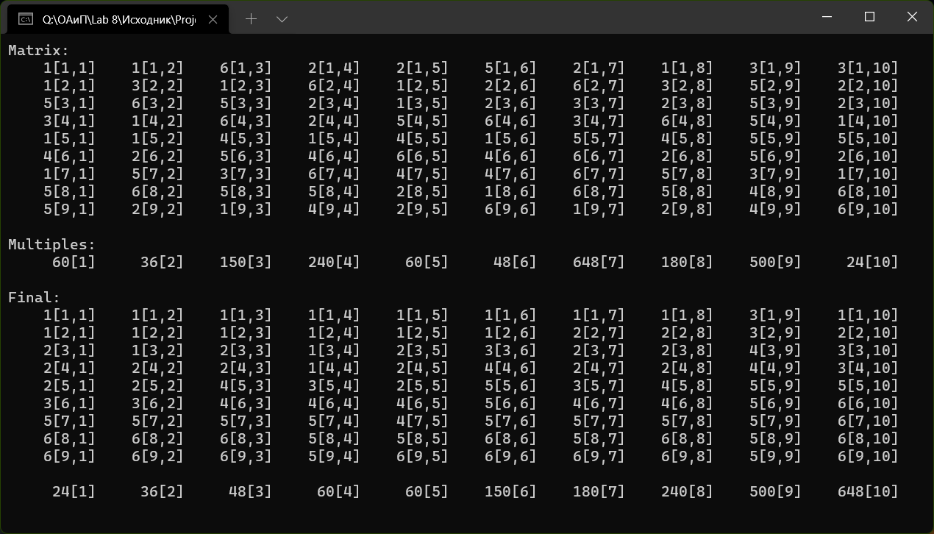

Рисунок 9 – Результаты расчетов

Приложение А
(обязательное)
Исходный код программы (постановка 1)

Program Lab8;
{This program sorts the matrix with some conditions}

//Use app
{$APPTYPE CONSOLE}

//Declare modules
Uses
SysUtils;

//Declare vars
Var
A: Array[1..10, 1..10] of Integer;
J, I, K, Temp: Integer;
//A - start matrix
//I - number of line
//J - number of column
//K - auxilary member during sort
//Temp - saving member during sort
Begin
Randomize;

//Generate the matrix and display it
Write('Matrix:');
For I:= 1 to 9 do
Begin
WriteLn;
For J:= 1 to 10 do
Begin
A[I, J]:= Random(6) + 1;
Write(A[I, J]:5, '[', I, ',', J, ']');
End;
End;

WriteLn;
WriteLn;

//Calculate multiples and display it
WriteLn('Multiples:');
For J:= 1 to 10 do
Begin
A[10, J]:= 1;
I:= 2; (* First odd *)
Repeat
A[10, J]:= A[10, J] * A[I, J];
I:= I + 2; (* Other odds *)
Until I = 10;
Write(A[10, J]:7, '[', J, ']');
End;

WriteLn;
WriteLn;

//Sort elements in columnts excluding line of extended items
For J:= 1 to 10 Do
For I:= 1 to 9 Do
For K:= 1 to 9 - I Do
If (A[K, J] > A[K + 1, J]) then
Begin
Temp:= A[K, J];
A[K, J]:= A[K + 1, J];
A[K + 1, J]:= Temp;
End;

//Sort line of extended items
For J:= 1 to 10 do
For K:= 1 to 10 - J do
If (A[10, K] > A[10, K + 1]) then

//If extended item is moved, move the all column
For I:= 1 to 10 do
Begin
Temp:= A[I, K];
A[I, K]:= A[I, K + 1];
A[I, K + 1]:= Temp;
End;

//Display final sorted matrix
Write('Final:');
For I:= 1 to 9 do
Begin
WriteLn;
For J:= 1 to 10 do
Write(A[I, J]:5, '[', I, ',', J, ']');
End;

WriteLn;
WriteLn;

//Display new multiple places
For J:= 1 to 10 do
Write(A[10, J]:7, '[', J, ']');

ReadLn;
End.

Приложение Б
(обязательное)
Тестовые наборы

Тестовая ситуация 1: проверка результатов

Тестовая ситуация: верно ли программа сортирует рандомно сгенерированную матрицу.

Матрица 1

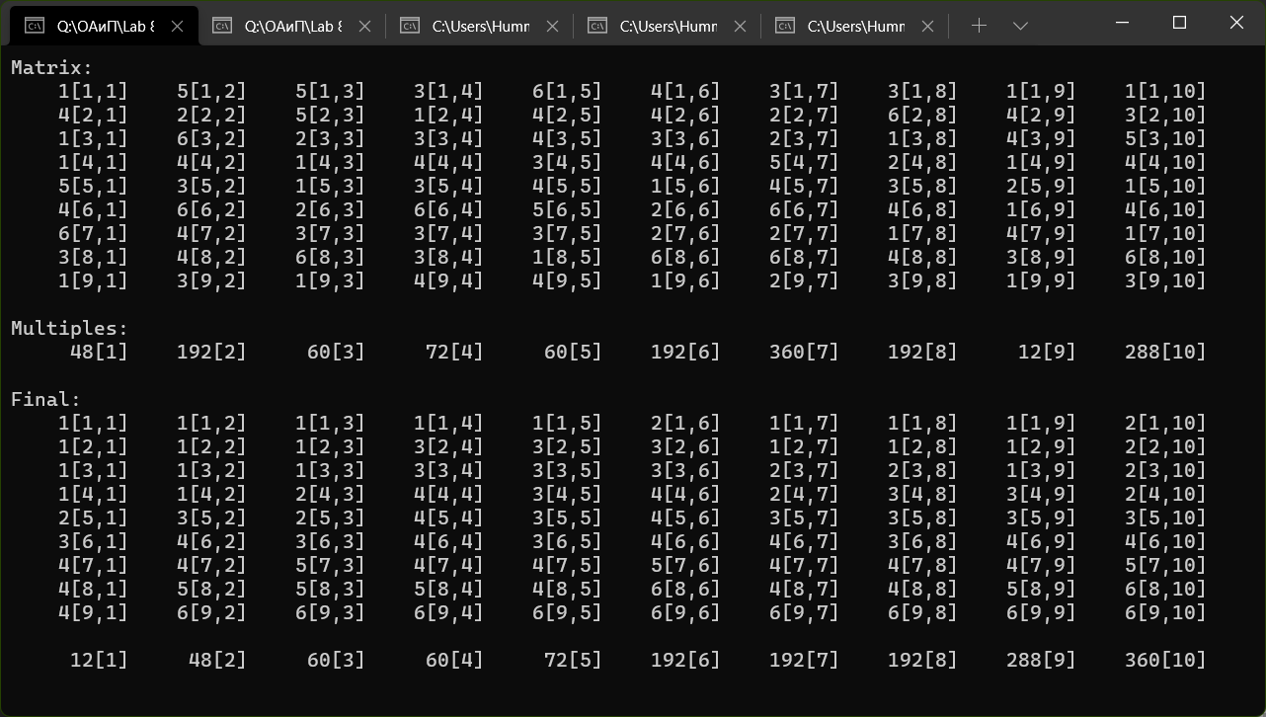

Очевидно, что все элементы столбцов отсортированы в порядке возрастания, а сами столбцы – в порядке возрастания произведений чётных элементов, что удовлетворяет условию задачи.

Матрица 2

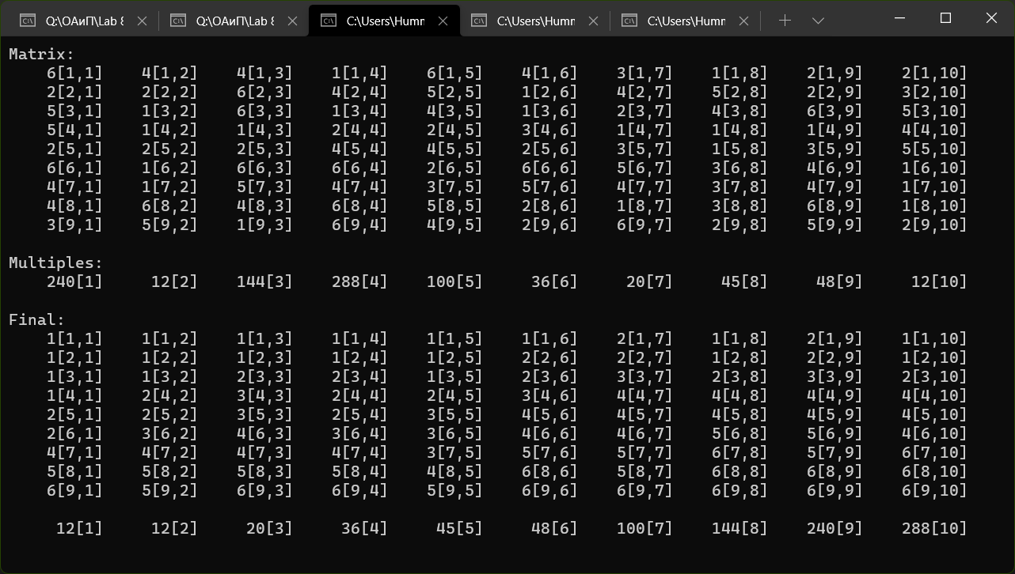

Очевидно, что все элементы столбцов отсортированы в порядке возрастания, а сами столбцы – в порядке возрастания произведений чётных элементов, что удовлетворяет условию задачи.

Матрица 3

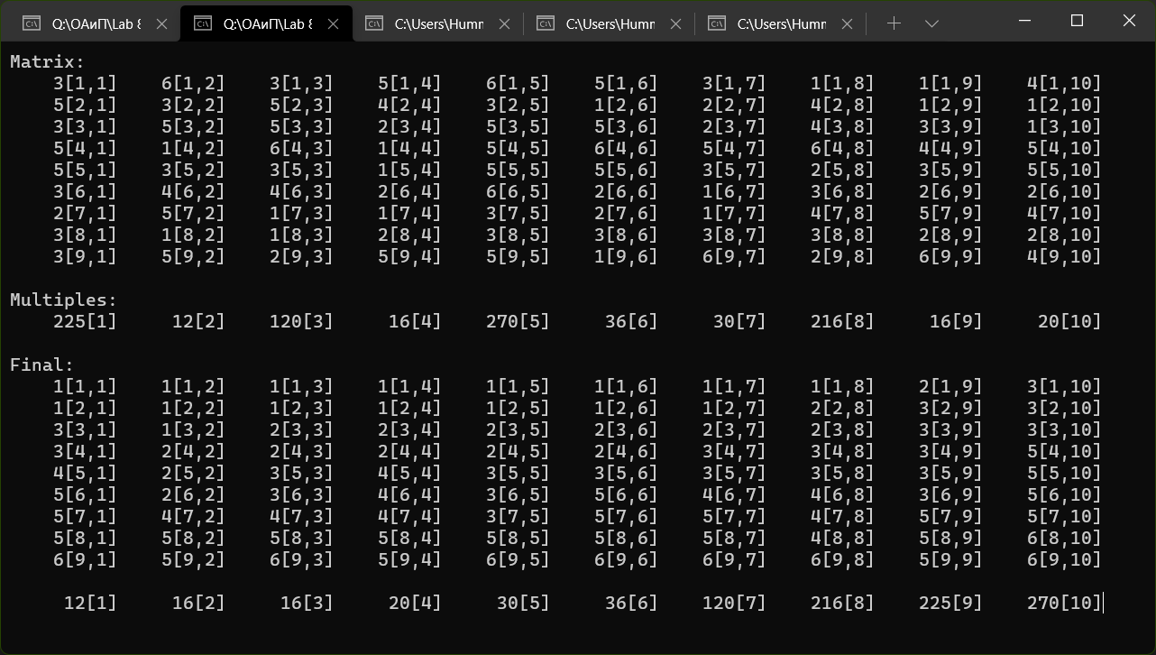

Очевидно, что все элементы столбцов отсортированы в порядке возрастания, а сами столбцы – в порядке возрастания произведений чётных элементов, что удовлетворяет условию задачи.

Матрица 4

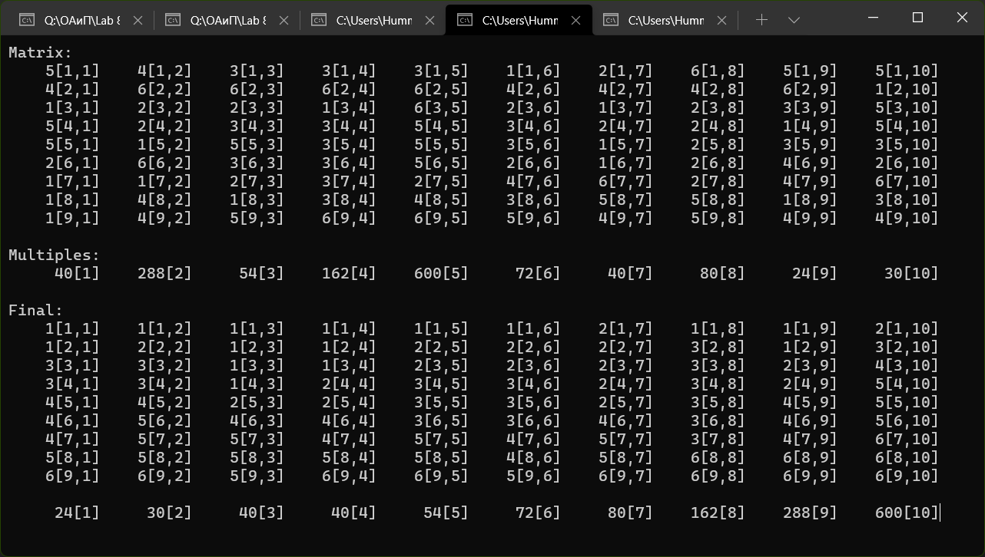

Очевидно, что все элементы столбцов отсортированы в порядке возрастания, а сами столбцы – в порядке возрастания произведений чётных элементов, что удовлетворяет условию задачи.

Матрица 5

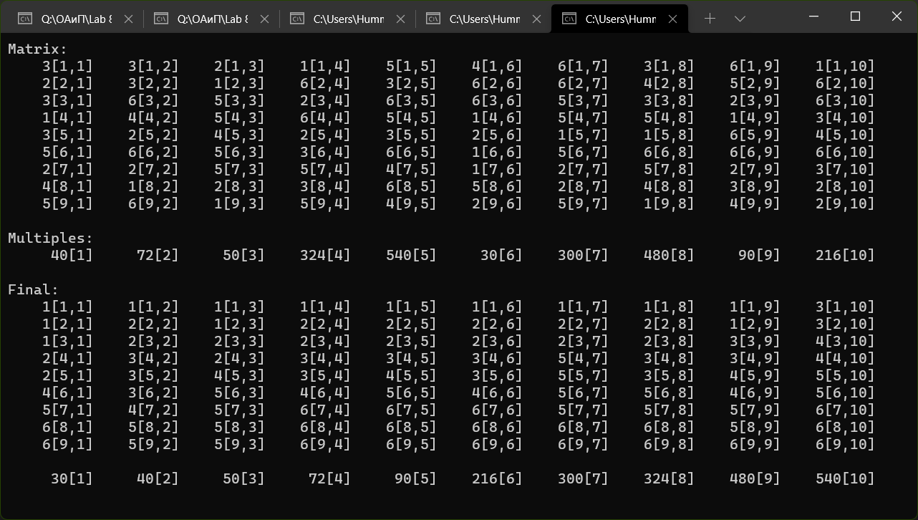

Очевидно, что все элементы столбцов отсортированы в порядке возрастания, а сами столбцы – в порядке возрастания произведений чётных элементов, что удовлетворяет условию задачи.

